EL CAPITOLIO DE LA HABANA

Breves apuntes de la historia de su construcción

El edificio de El Capitolio de La Habana se construyó y desapareció de este modo la vieja Estación de Ferrocarriles de Villanueva, que a su vez ocupó los terrenos del primigenio Jardín Botánico. El Capitolio, declarado Patrimonio Nacional, se encuentra ocupando una manzana de terreno que conforman las calles Paseo de Martí o Prado, Dragones, Industria y San José. Ocupa en la actualidad una superficie de terreno de 39 875m cuadrados; 26 391,60m cuadrados corresponden a los jardines.

Arquitectos e historiadores consideran al Capitolio habanero, una obra perfecta de la ingeniería de principios del siglo pasado, además de estar clasificado entre los seis palacios de mayor relevancia a nivel mundial. El edificio incorpora en todo su conjunto, los elementos más genuinos del desarrollo artístico y arquitectónico de su época, de ahí que se hable de su estilo marcadamente ecléctico, tendencia que identificó a la arquitectura cubana en las primeras décadas del XX.

El arquitecto Luis Bay Sevilla narró la historia de lo ocurrido, para la construcción de un magno edificio que estaría primero, destinado a Palacio Presidencial de la ciudad. Ocupaba la presidencia de la República por entonces el General José Miguel Gómez, cuando el Congreso aprobó la Ley de 20 de julio de 1910, que destinó la suma de un millón de pesos para su edificación. Se formó una comisión que redactó las bases para convocar a un concurso internacional para dicho proyecto, lo que fue publicado en diversos órganos de prensa del país. El presidente de esta comisión fue el Sr. Joaquín Chalons, Secretario de Obras Públicas.

Se presentaron 23 trabajos por arquitectos de diferentes nacionalidades y aunque se realizó la selección de cuatro trabajos, el jurado acordó declarar desierto el concurso porque consideró que ninguno cumplía con los indicadores exigidos. Pero, luego de algunos debates, por Decreto Presidencial de 1ro de julio de 1911, se estudiaron nuevamente los trabajos seleccionados y se escogió aquel cuyo nombre era “La República”, de los arquitectos cubanos Eugenio Rayneri Sorrentini y Eugenio Rayneri Piedra.

En el mes de agosto del propio año, el Presidente José Miguel Gómez dispuso que se sacaran a subasta pública, las obras del nuevo Palacio Presidencial. Cuentan que a los arquitectos Rayneri les fue adjudicada la obra por el precio de la proporción más baja, que correspondió al Sr. Tomás Mur, por $ 949 584.00 moneda americana.

En 1913, cuando tomó la presidencia de la República el General Mario García Menocal, ordenó la paralización de cuanto se venía haciendo, porque lo animaba la idea de levantar en los terrenos de la antigua Estación de Villanueva, un edificio para alojar al Poder Legislativo.

Al año siguiente, se destinó un nuevo presupuesto y se estudiaron las posibles modificaciones en los planos, para aprovechar las obras existentes hasta el momento y adaptarlas para Palacio del Congreso, estos trabajos se encargaron a los arquitectos cubanos Félix Cabarrocas y Mario Romañach.

Cabarrocas estudió un edificio de estilo Renacimiento francés, transformó el proyecto anterior, adicionando a ambos extremos dos hemiciclos, uno para la Cámara y otro para el Senado, cambió la cúpula por otra de sección cuadrada y bóveda de rincón de claustro entre otras modificaciones. Si bien se centró en el estudio de plantas y fachadas, Romañach por su parte, estudió las elevaciones interiores.

Por Resolución Presidencial de 4 de noviembre de 1917, fue adjudicada a la Cía. “La Nacional”, Sociedad Constructora, la continuación de las obras del Palacio del Congreso. El nuevo proyecto ocupaba una superficie de 140 00m de frente por 75 00m de fondo. Esta Compañía estaba integrada por Antonio Fernández de Castro como Presidente y designó al frente de los trabajos a los arquitectos Eugenio y Virgilio Rayneri y Piedra. El ingeniero encargado de estas obras fue Francisco Centurión, quien tuvo en sus manos la dirección de los trabajos que se ejecutaron, y el arquitecto Luis Echevarría fue el auxiliar.

Se realizó la cimentación de la cúpula, utilizándose para ello 532 pilotes de madera dura. Se trabajó durante dos años (1917-19), hasta que Menocal ordenó la paralización de las obras nuevamente.

Los trabajos del nuevo edificio estaban adelantados, cuando por Decreto de 21 de octubre de 1921, el Presidente Alfredo Zayas dio por rescindido el contrato firmado con la Compañía “La Nacional” y ordenó la paralización de las obras, pues la crisis que atravesaba el país no permitían continuarlas, ya que repercutía directamente en las afectaciones de los suministros, también como consecuencia de los efectos de la primera Guerra Mundial. De este modo, los trabajos realizados hasta entonces fueron sumidos al abandono y lo que se había construido se fue deteriorando considerablemente, porque los terrenos se fueron arrendando para diferentes usos de carácter público.

En 1926, al ocupar la Presidencia de la República el General Gerardo Machado, se designó al Dr. Carlos Miguel de Céspedes Secretario de Obras Públicas, quien a su vez, desarrolló su “Plan de Obras Públicas” y contempló entre otras cosas la construcción del nuevo Capitolio, como la gran obra del gobierno de este presidente. Hasta la fecha, el Senado y la Cámara de Representantes radicaron en diferentes edificios que no respondían a las funciones del Poder Legislativo. Entonces, se desalojaron todos los establecimientos que ocupaban el terreno.

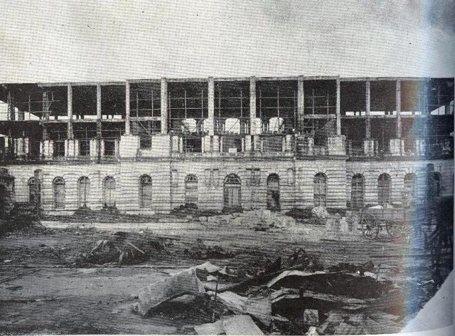
Estado de las obras al ocupar la Presidencia de la República
el General Gerardo Machado, 1926.

La prioridad que se le concedió a la obra venía dada por el compromiso del anterior gobierno, de celebrar la “IV Conferencia Panamericana” en un nuevo edificio construido para tal efecto. Pero ya sabemos que las obras habían sido paralizadas.

Entonces se encargó a los arquitectos Evelio Govantes y Félix Cabarrocas, el estudio de otro proyecto para sacar nuevamente las obras a subasta, modificándose bellamente el antiguo, de manera que se mejoró lo iniciado y se respetó lo que se había ejecutado con anterioridad.

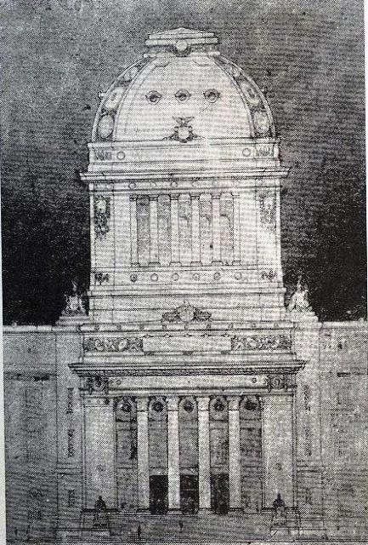
Estudio del arquitecto Félix Cabarrocas
adaptando para Capitolio
el proyecto de Palacio Presidencial de Rayneri.

Cuando se estaban estudiando dichos proyectos, llegó a La Habana en visita oficial el urbanista francés y arquitecto de jardines, J. T. Forestier, acompañado de un talentoso grupo de arquitectos e ingenieros. Céspedes designó una comisión presidida por el arquitecto cubano Raúl Otero y por los también arquitectos Heitzier y Leveau, del equipo de Forestier, para prepara los “sketches” y redactar el pliego de condiciones para subastar las obras.

La fecha límite para la terminación de las mismas se fijó para enero de 1928, ya que la IV Conferencia Panamericana estaba convocada para febrero de ese mismo año. A la subasta que se convocó para el 18 de enero de 1926 se presentaron tres entidades, quedando vencedora la que más garantía ofreció, ya que contaba con los mejores antecedentes materiales y morales, que fue la “Purdy & Henderson”.

Al comenzar los trabajos el gobierno designó como director técnico de los mismos al arquitecto Eugenio Rayneri y Piedra y como director artístico al también arquitecto Raúl Otero.

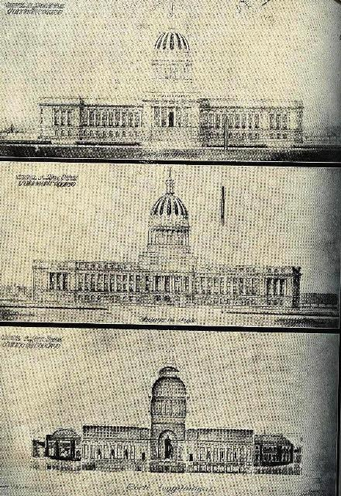
Fachada y corte longitudinal del arquitecto Raúl Otero,
en colaboración con los arquitectos franceses M. Heitzler y Leveau,
que sirvió de base para la subasta.

El contrato se firmó el 15 de marzo de 1926; quedó consignado que el contratista quedaba obligado a comenzar las obras dentro de los cinco días siguientes y a entregar el edificio terminado completamente en 21 meses. La superficie de terreno que ocupaba el edificio medía 43 418m cuadrados, de los que se segregaron 3 543m cuadrados para mayor amplitud de las calles y aceras circundantes.

El nombre de “Capitolio” se determinó por una encuesta que efectuó el periódico “Excelsior” de La Habana, donde la mayoría lo prefirió al de Palacio del Congreso.

El Dr. Céspedes pidió al Congreso designar dos delegados, uno para el Senado y otro para la Cámara, que informaran de las necesidades existentes; se nombraron respectivamente a los Sres. José R. Villalón y Germán S. López. El director artístico Otero, renunció poco después, y los sustituyó el arquitecto José María Bens Arrate, quien introdujo algunas modificaciones sobre todo en la cúpula que consideró de poca altura. Este fue suplantado después por el arquitecto Rayneri, quien recibió órdenes directas del propio Céspedes para la rápida terminación del proyecto definitivo.

Las obras de construcción del Capitolio comenzaron definitivamente el 1ro de abril de 1926 sin que los planos estuvieran completos. Se hizo casi imposible aprovechar lo que existía construido, porque no venían bien las cimentaciones antiguas con lo nuevo proyectado. De este modo se volvió a excavar en busca de terreno sólido.

Se refundieron en uno solo los dos salones de dibujo, el de los Contratistas “Purdy and Henderson Co.” -que hacían los planos de detalles- y el de la Secretaría de Obras Públicas, quedando el Sr. Betancourt al frente de los dibujantes bajo la dirección de Rayneri, confeccionándose el proyecto definitivo y los planos de detalles, que se cambiaron en casi su totalidad hasta que fueron aprobados por el Dr. Céspedes.

Esta fue la última organización para la realización de la obra:

Dr. Céspedes – Secretario de Obras Públicas.
Arq. Eugenio Rayneri – Director Técnico y Artístico de las obras.
Sr. Luis V. Betancourt – J’ del salón de dibujo.

El cuerpo técnico y de dibujantes formado por:
Arq. Ricardo Franklin.
Arq. Carlos Pío Urbach.
Ing. Alfredo Steiner.

Proyectistas:
Julio César Japón.
Miclos Tihamer.
Oscar González.
Miguel Ángel Japón (estudio de los planos del Senado).
Bernabé Colete.
E. Pérez Respaldiza.
Ángel Luis Valladares.
Manuel González.
Carlos M. Japón.
Juan Morales.
Lorenzo Imía.
Medardo Suárez.
José Lamas.
Oscar Valdés.
Pedro A. Navarro y Gustavo Adolfo Japón.

Después de varios estudios sobre el material a emplear, se seleccionó para la cantería la piedra de “Capellanías”, por ser aquella en dureza semejante al mármol y capaz de poder ser pulimentada. Debe señalarse que en los momentos que se construía, no existían en nuestro país las herramientas necesarias, ni los obreros calificados para acometer la magnitud de estos trabajos, por lo que fue necesario importar maquinarias y también algunas fuerzas productivas. El periodista Rolando Aniceto cuenta cómo se desarrollaron estos trabajos.

El atraso con los planos y su complejidad provocó dilatación en los trabajos, los contratistas quisieron salvar su responsabilidad, previendo que las obras no se terminarían en la fecha prevista y se dirigieron a Céspedes en dos ocasiones, con la recomendación de que se preparara otro emplazamiento para la celebración de la Conferencia Panamericana. Los fondos destinados se habían agotado, por lo que hubo que paralizar las obras una vez más. Entonces se decidió utilizar la Universidad de La Habana para la celebración del cónclave.

A finales del año 1927 Céspedes convocó a Rayneri -Director Técnico y Artístico de las obras- y a los ingenieros Ferry y Sabí -de “Purdy & Henderson”- con el fin de conocer qué se requería para finalizar la obra el 20 de mayo de 1929. Con los planos bastante adelantados se hizo un cálculo estimado de los gastos y sin tener aún definido el tema de la decoración, el presupuesto para terminarlas ascendió a $ 9 500 .00 pesos adicionales a la suma ya empleada.

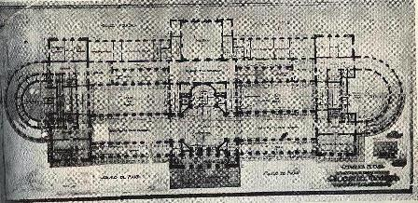
Planta Principal

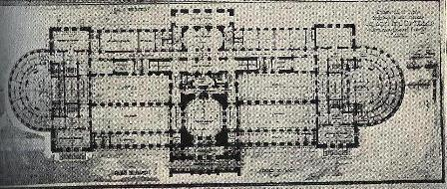
Planta Baja

Una vez terminados los planos por la Oficina de la Dirección Técnica y Artística, les fueron entregados a varias firmas extranjeras, adjudicándose la mayoría de estos trabajos a la “Waring & Gillow” de Londres.

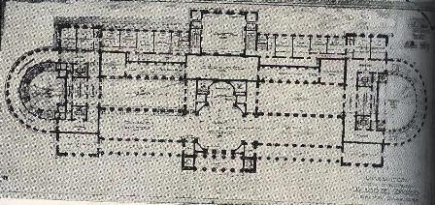
Tercer Piso

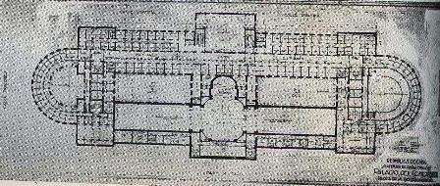
Cuarto Piso.

El extraordinario edificio terminado, se convirtió en tema preferente de los habitantes de la ciudad, que a su frente se detenían para observarlo con admiración. La demolición de lo ya construido y todo lo nuevo proyectado, se ejecutó en un plazo de 35 meses, lo que se consideró un espacio de tiempo breve para el tamaño colosal en que se ejecutó esta obra.

El Capitolio fue inaugurado con gran suntuosidad el 20 de mayo de 1929. Al acto solemne asistieron cientos de invitados de varias partes del mundo. Así lo había previsto el Dr. Céspedes, para la toma de posesión de Gerardo Machado, en su segundo período de mandato.

“Es fiero y soberbiamente hermoso el Capitolio en las horas brillantes de la mañana, cuando el sol bate implacable sobre su fachada principal, que refulge con la agresiva blancura de su piedra de “Las Capellanías” contrastando con las sombras arrojadas, profundas y negras.
Pero cuanto más bello es en las horas violetas de la tarde, cuando recorta su imponente mole sobre el fondo opalescente de un cielo que tiene todos los matices que ascienden desde el intenso azul hasta el pálido rosecler”.

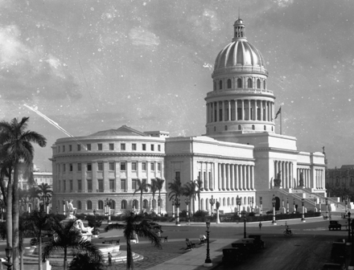
El Capitolio. 1929.

La amplitud de los espacios abiertos que rodean al Capitolio acentúan su monumentalidad. Formando parte de su entorno y a pocos pasos del mismo se encuentran La Plaza de la Fraternidad Americana; el Parque Central y el histórico Paseo del Prado. En medio de este ambiente urbano se yergue su fachada principal con la escalinata que engrandece al edificio.

La escalinata del Capitolio:

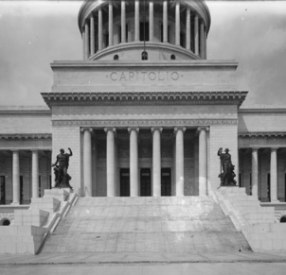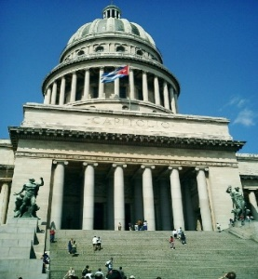
Escalinata. 1930. En la actualidad.

Delante del edificio se despliega la anchurosa escalinata de granito gris que le aporta magnificencia. Tiene 55 escalones y mide 36m de ancho y 16m de altura. La escalinata conduce directamente al pórtico central. Al final, custodian ambos de sus lados dos impresionantes y monumentales grupos escultóricos de bronce, que se apoyan sobre pedestal de granito y miden 6,50m. El de la derecha simboliza “La virtud tutelar del pueblo” y el de la izquierda “El Trabajo”, obras del escultor italiano Ángelo Zanelli, reconocido como uno de los más grandes de su época.

El pórtico del Capitolio:

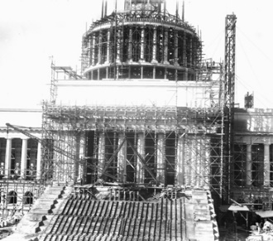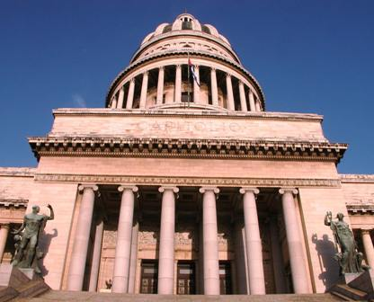
Construcción del pórtico. En la actualidad.
1928.

El pórtico del Capitolio está formado por dos macizos en los extremos y doce columnas de orden jónico, seis de ellas en la primera línea de muros y otras seis en la segunda, construidas de granito y con enorme dimensiones; tienen un diámetro de 1,55m y 14,10m de altura. De alto simbolismo son considerados los recuadros de mármol esculpidos por Zanelli y colocados sobre la puerta y paneles laterales, que en forma de friso corren por todo su largo. A la izquierda se representa “El espíritu destructivo de la guerra” y a la derecha “El espíritu constructivo de la paz”, al centro se encuentra el Escudo de la República.

Rematando a ambos lados la monumental fachada, se hallan los dos cuerpos salientes que sirven de vestíbulos a los hemiciclos destinados a la Cámara de Representantes y el Senado, de plantas semicirculares y bien proporcionadas.

Las tres grandes puertas principales del Capitolio miden 2, 35m de ancho por 7, 70 de alto, son de bronce y cada una muestran en sus dos caras bellísimos bajorrelieves, diseñados por el artista cubano Enrique García Cabreras, en los que se desarrollan los hechos más importantes de la historia de Cuba, desde nuestros aborígenes hasta la inauguración del edificio.

Al atravesar el pórtico se llega a la “rotonda” de la cúpula y las dos alas que conforman del “Salón de los Pasos Perdidos”, concebido desde sus inicios para la celebración de grandes recepciones. Grandes puertas de bronce de 6m de altura y coronadas por el Escudo de la República permiten el acceso al mismo, considerado la obra cumbre en la decoración interior del Capitolio. El Salón de los Pasos Perdidos mide 1,20m de largo por 16,75m de ancho y 19m de puntal. A través de este se vincula el acceso con el resto de la edificación. En su recorrido se diseminaron 32 candelabros de estilo Renacimiento italiano, con 25 bancos de mármol italiano distribuidos entre ellos.

Bajo el centro de la Cúpula, se halla la réplica de un diamante a los zares de Rusia, el mismo que marca el Km 0 de la carretera central y sirvió a su vez para separar los dos cuerpos colegisladores: la Cámara Alta o Senado y la Cámara Baja o de Representantes. En el nicho aparece grandiosa la Estatua de la República, también obra de Zanelli, pesa 49 toneladas y mide 17m de altura, está considerada la tercera bajo techo más grande del mundo.

Los salones del Capitolio.

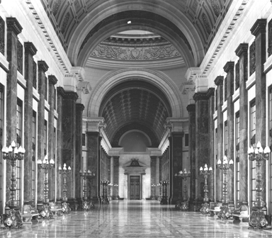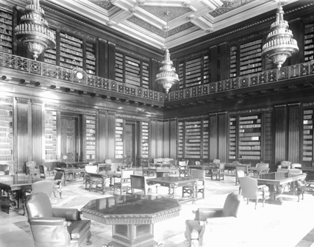
Salón de los Pasos Perdidos, 1929. Biblioteca “Martí”, 1931.

Por el ala norte y a la derecha se ubicó la Sala de Conferencias y Protocolo de la Cámara de Representantes y el Senado –“Salón Baire”-, cuidadosamente decorado y de amplias proporciones, aquí se combinaron los mármoles de diferentes tonalidades, mientras que el estrado de la presidencia fue trabajado en madera de caoba fina.

La sala ubicada en la galería corresponde al Despacho del Presidente de la Cámara, esta conservaba su mobiliario original estilo Imperio y los espejos venecianos, tiene piso de mármol y los ornamentos de techos y paredes estaban cubiertos por láminas de oro –“Salón Bolívar”-. Desde sus ventanas puede apreciarse el patio interior del edificio, con la estatua de “El Ángel Caído”,

El “Salón Baraguá”, fue originalmente lugar de trabajo de las secretarías de la Cámara de Representantes, utilizado en el presente para sitio de reuniones, conferencias y eventos de carácter científico.

Al final la galería de circulación, con sus puertas y balcones que aportan excelente iluminación, se llega al ‘Hemiciclo “Camilo Cienfuegos”, antigua Cámara de Representantes, que adoptó forma de anfiteatro, inspirado en los teatros y anfiteatros romanos, de dos pisos. En el inferior se ubican seis filas semicirculares con capacidad para 139 asientos y en el superior los palcos y las graderías, para un total de 500 asientos. La tribuna se dispuso sobre una plataforma, con una mesa de caoba de aproximadamente de 4m de largo. Conservaba su mobiliario original.

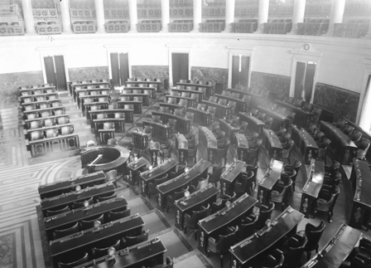
Hemiciclo. Cámara de Representantes,
1931.

Se dice que la Sala de la Presidencia de la Cámara se decoró en estilo Imperio; la del Senado al estilo Luis XIV, aunque abundaba también el estilo Luis XV, en los detalles de los remates superiores e inferiores de los paneles. Los Comités Parlamentarios y Salas de Comisiones, que abarcaban un total de 16 grandes salones, se trataron en diversos estilos del Renacimiento Italiano y Español.

Hacia la parte posterior del edificio se halla el vestíbulo que conduce a las suntuosas “Escaleras de Honor”, las mismas que fueron de uso exclusivo de los parlamentarios, de ahí que se les diera ese nombre.

Los rosetones que aparecen de modo reiterativo en todos los salones y galerías muestran el anagrama “RC”, estas letras entrelazadas significan “República de Cuba”.

Continuando por la galería, a la derecha, destacaba el trabajo cuidadosamente elaborado de puertas y techos, de los “Salones Yara y Jimaguayú”, que se destinaron antes para la reunión de los Comités de la Minoría y de la Mayoría Parlamentarias. Estos espacios se utilizan en el presente, para la celebración de eventos de carácter científico y cultural.

Hacia el centro se halla el “Salón Martí”; aluden a las musas del saber y del pensar el decorado escogido para techos y paredes; es de estilo Renacimiento italiano, inspirado en las galerías de Rafael en el Vaticano, cinco grandes lámparas de bronce pendían de su cielo raso y otras cuatro de pie o “torcheras” también de bronce formaban parte del salón. Aquí se ubicó el busto de José Martí, obra del escultor montenegrino Janko Brajowich.

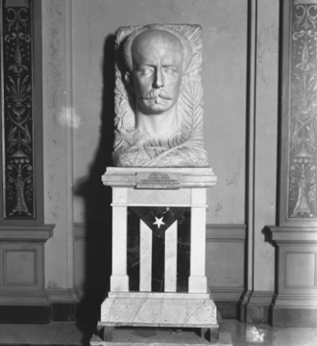
Busto de Martí, 1929.

Este salón sirve como vestíbulo a la “Biblioteca José Martí”, antes destinada a los congresistas; hoy funciona como Sala de Consultas y referencias de la Biblioteca de Ciencias y Tecnología. La Biblioteca es de estilo Renacimiento, de intensos colores en su decoración. Considerada uno de los salones más hermosos del Capitolio. El techo está inspirado en una sala del palacio “Borghese”, mostrando en el centro un lucernario octogonal de cristales emplomados.

Al final de este salón y continuando el recorrido por la galería, se llega al ala Sur del Capitolio, donde sesionaban la Cámara Alta o Senado de la República, la similitud de estilos es una repetición de los salones antes descritos. En el extremo de esta ala sur se encuentra el segundo Hemiciclo del edificio que sirvió para trabajo de la Cámara del Senado, hoy lleva el nombre de “Frank País”, de gran nobleza y dignidad en su decoración. Entre los escaños de planta baja y los palcos, contiene una capacidad de 400 asientos.

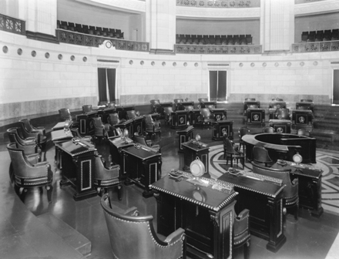
Hemiciclo del Senado, 1931.

Los vestíbulos de planta baja llevan a los locales destinados a las antiguas oficinas del Congreso y la Biblioteca “Maceo”.

La cúpula del Capitolio.

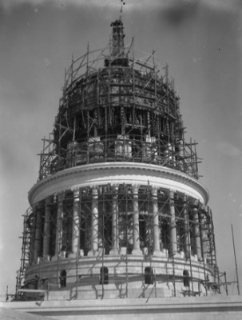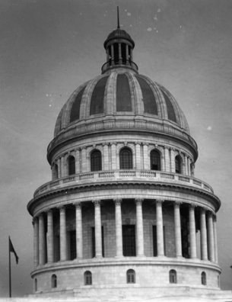
En construcción. Finalizada, 1929.

No pasa por alto la grandeza de la cúpula que corona el Capitolio, centro de atracción del edificio en su conjunto. Fue concebida para que se divisara desde grandes distancias, de ahí que su linterna semejaba un faro en medio de la noche, donde se instaló “el centellador”, único en el mundo en su fecha. En los momentos en que se construyó, era la quinta del mundo en diámetro y altura entre las cúpulas del Renacimiento. En ella destacan los escudos de las seis antiguas provincias de nuestro país (Pinar del Río, La Habana, Matanzas, Las Villas, Camaguey y Oriente). Tiene una altura de 91,73m.

En su composición interior y exterior se asemeja a la del Panteón de París, superándolo en dimensiones y altura sobre el nivel de la acera del edificio. Influyeron en su construcción las cúpulas más famosas, consideradas verdaderas obras de arte, aunque el modelo central fue la ya mencionada. De la de San Pedro de Roma se tomó en cuenta la curva de su pretil y los poderosos nervios proyectantes del casquete principal. Se estudiaron otras obras semejantes, como la de San Pablo de Londres y la del Capitolio de Washington. A pesar de todo esto, los detalles de la cúpula y la linterna son originales.

La cúpula del Capitolio de La Habana, tiene una curvatura de arcos circulares acodados de modo que producen un efecto semejante al de una parábola. Desde sus capiteles se deslizan suavemente los salientes de piedra que forman sus 16 nervios.

Aspectos generales de su construcción.

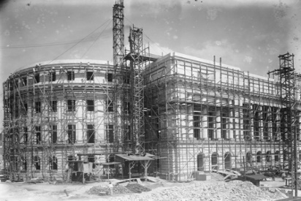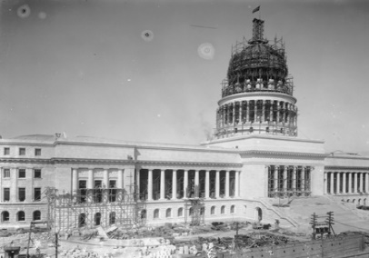
El Capitolio en construcción, 1928 y 1929 respectivamente.

Su fachada posterior se muestra más sobria y no menos imponente al espectador en el encuentro de las calles de Industria y Barcelona. También compuesta por tres cuerpos, que se corresponden con los ejes longitudinales de los tres de la principal, aunque no fueron tratados de igual modo. En ella hay también un cuerpo central saliente, con una gran entrada para automóviles y los accesos a la gran Biblioteca de la planta alta.

Muchos reconocen que el trabajo de labrado de la piedra es esmerado en esta obra. Destacan por su belleza los bajos relieves de las metopas y los dos grupos escultóricos monumentales, labrados en bronce con pedestal de granito, que se colocaron al final de la escalinata y que sobresalen a distancia imponiendo su magnificencia, a los cuales ya se ha hecho referencia. Entre los hermosos bajos relieves que se han dado en llamar “Las Metopas del Capitolio” está la mano de reconocidos artistas, destacándose tres cubanos: Juan José Sucre, Esteban Betancourt y Alberto Sabas.

Un estudio del color permitió la armónica utilización de los mármoles de diferentes tonalidades, con predominio del verde, el gris y el amarillo ocre. Estos fueron traídos a la isla desde importantes canteras de Italia. Unos claros, como el blanco de Carrara y el amarillo de los Alpes, hasta el siena jaspeado del Piamonte que semeja un onix oriental. Otros oscuros, en tonos rojos, grises y violetas, negros y cruzados por infinitas vetas de formas caprichosas.

La casa italiana de “Fratelli Remuzi”, tuvo a su cargo todos los trabajos en mármol que muestra el edificio. Uno de los gerentes de esta empresa, el Sr. Vittorio Remuzi, fue entrevistado en La Habana y dijo que se les había confiado la parte más artística del Capitolio, donde fueron utilizados sesenta tipos de mármoles diferentes, que quedaron distribuidos en sus diferentes salones, pisos y escaleras. También intervino la casa “Grasyma” de Alemania.

“Todos estos mármoles proceden de canteras exclusivamente italianas que desde hace muchísimos siglos se están explotando; son por consiguiente de optima formación, de segura probada geológica, compacta y resistente”.

En los trabajos para la construcción del Capitolio se destacó la Compañía “Purdy & Henderson” antes citada, radicada en la ciudad de New York, estaba reconocida como una de las más solventes de los Estados Unidos. Se encontraba establecida en La Habana desde hacía tres décadas, cuando fue traída por el Sr. Leonard E. Brownson, presidente de esta Organización en Cuba y de su Casa Matriz, que contaba con diferentes sucursales en el continente americano. Habían tomado parte en un sin número de construcciones en la ciudad. Era el vicepresidente de esta Compañía, el ingeniero H. E. Merry. El ingeniero José Sabí Carreras, pertenecía al cuerpo técnico, siendo el Director Facultativo de la misma por entonces. Todos actuaron como profesionales distinguidos en la construcción del Capitolio, dotando al edificio de la solidez necesaria para su perdurabilidad.

El contratista para la selección de los pisos de granito artificial, fue el Sr. José A. Lastra, quien tuvo a su cargo la artística tarea de combinar los colores en las figuras geométricas estudiadas.

Los jardines del Capitolio.

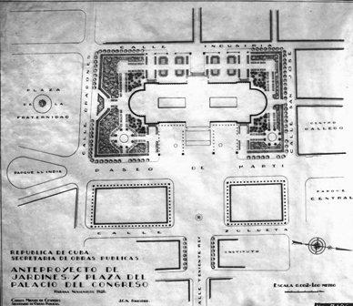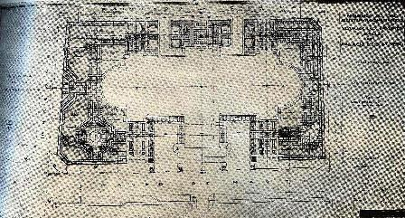
Anteproyecto de jardinería, 1928. Planta de los jardines estudiados por Forestier
y Leveau.

Los jardines del Capitolio también están considerados una verdadera obra de arte. El parque fue diseñado por Forestier, siguiendo el estilo de los más bellos jardines de Europa, formado por un sistema de senderos, que recortan las superficies geométricas y cruzan todos los accesos a las diferentes entradas de todas sus fachadas. En la superficie destinada a césped se sembraron palmeras, entre ellas se distinguían cuatro grupos de palmas reales de magníficas dimensiones. En el área destinada a jardín fueron colocados 101 faroles de hierro y bronce.

El arquitecto Theo Leveau, auxiliar de Forestier, haciendo referencias a los jardines del Capitolio afirmó, que los alrededores de todas las composiciones arquitectónicas son como el marco en que ésta se presenta a los ojos del público que la admira, ya que forman el complemento final que realza el valor del edificio, por el contraste que nace de la armonía de las plantas y las piedras. Y añadió:

“El carácter monumental del Capitolio debe proseguirse en todos los elementos que le acompañan, y a ese efecto, el arquitecto M.J.C.N Forestier ha diseñado los jardines y sus alrededores, siguiendo el estilo y la sencillez que se encuentran en los demás bellos ejemplos de jardines conocidos”.

La entrada, considerada la parte más importante del edificio fue resuelta con fastuosidad por el arquitecto M. Jean Labatutt de la “Prix de Rome”, colaborador de Forestier, quien creó un patio de honor, comunicando así la entrada principal, la entrada de vehículos y las laterales, cada una de ellas interrelacionadas como una sola que se abre sobre la fachada principal.

De igual modo se remodelaron las calles y alrededores del Capitolio; plaza y patios de honor a ambos lados de la escalinata; los jardines y motivos decorativos. Lo mismo ocurrió con el Paseo del Prado, que se transformó en una amplia avenida con aceras y las calles vecinas fueron ensanchadas, tal fue el caso de San José, Dragones e Industria.

Un sistema de senderos floridos, que forman el cruce de todos los accesos que se corresponden con las entradas sobre las fachadas en torno al edificio y siguiendo la circulación del terreno, constituyó el punto inicial de los jardines. Para cada uno se hizo un estudio de la jardinería y de la distribución de los faroles para el alumbrado. El estudio de las farolas fue obra del proyectista Raúl Chaumont. Se contó con la estrecha colaboración del ingeniero Emilio Vasconcelos, Director de las obras de los jardines y sus alrededores.

La decoración del Capitolio. La estatuaria.

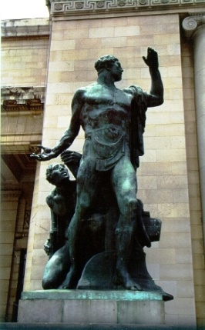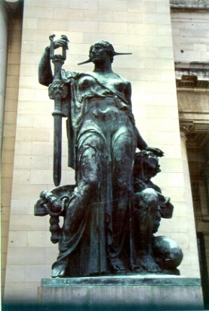
El Trabajo y La Virtud Tutelar, Obras de Zanelli.

En medio de la vasta decoración del Capitolio figura la escultura en sus dos modalidades básicas: Estatuaria y Decorativa. Estatuas de carácter monumental, como la figura de “La República” y los grupos simbólicos de “El Trabajo” y de “La Virtud Tutelar”; y relieves escultóricos, como los frisos del pórtico y del hemiciclo de la Cámara, paneles del exterior y el peristilo.

Aquí dejó su impronta el referido artista Ángelo Zanelli, en la estatua de la República, los grupos del Trabajo y de la Virtud, complemento escultórico de una arquitectura monumental y el friso del pórtico de entrada, donde, según los estudiosos, junto al sabor clásico se mezclan modalidades post-impresionistas, colocándolas en un plano de franca modernidad.

Los frisos del pórtico muestran la tradicional manera de componer en grupos o figuras aisladas. En el muro central se representan “La Guerra y la Paz, el Espíritu Destructor y el Constructivo”, concebidas casi en un sentido bidimensional, obteniendo el efecto de profundidad con la combinación de las luces y sombras.

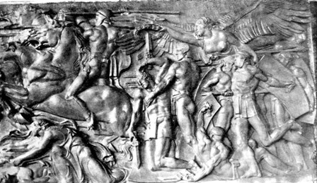
Frisos del Pórtico central.

En la “Estatua de la República” se hacen presente la solidez y el equilibrio de las masas, la disposición convencional de las telas que se estilizan, acentúan el ritmo vertical de los volúmenes, dando a la figura la calidad que requiere una talla monumental, -como se refiere en los documentos consultados-. Se encuentra resguardada en su nicho, sobre una plataforma de tres escalones y un pedestal de 2,50m de altura. Forma la base un bloque macizo de mármol de de “Onix antiguo egipcio”, con un peso de 300 quintales. El escudo elíptico contiene pasajes de la historia de Cuba.

El escultor Zanelli para realizar esta obra escogió una modelo cubana –Lilly Valty- y se inspiró en la diosa Palas Atenea. La representa con lanza, escudo, gorro frigio y de pie, como expresión de defensa.

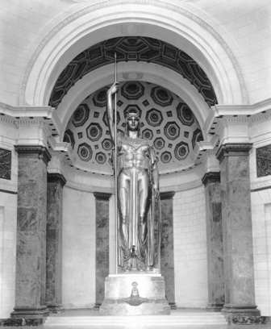
Estatua de la República,
1929.

Imposible no mencionar los relieves del peristilo –que conforman treinta paneles- y las fachada del Senado y la Cámara, que se consideran como un conjunto ornamental concebido en armónico enlace con el todo de la obra en su conjunto. En esta parte se ofreció a los artistas nuestros, la oportunidad de mostrar sus condiciones y salieron airosos de la prueba. En unión de Droucker, Remuzzi, Casaubon, Fidele y Lozano, fueron llamados Sucre, Sabas y Betancourt. Se mezclaron artistas de temperamento, formación y técnicas diferentes, imprimiéndoles a las obras cierta unidad de concepción y factura, evitando disonancias de estilos.

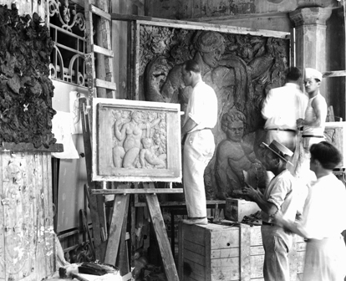
Modelando Metopas, 1928.

Representaron en la plástica los factores en que descansan la prosperidad de las naciones: la agricultura, con el tabaco, la caña y las maderas preciosas; la industria, las comunicaciones; factores morales como el trabajo; la familia; la instrucción; la justicia. Completando el temario las artes y las ciencias.

Así se inspiraron los paneles. “La agricultura”, relieve de Droucker y las obras de Alberto Sabas figuran entre los más notables fragmentos de la decoración. Las actividades industriales de la nación están representadas por la carpintería de Sabas, los mineros de Remuzzi y la fragua de Droucker, completando el desarrollo temático la industria textil; la metalurgia y la destilería, obras de Sucre.

En dos de los relieves del peristilo del Senado ha presentado Droucker las comunicaciones marítimas y terrestres. El trabajo, tratado por Lozano, Droucker y Remuzzi; La familia por Betancourt; y La instrucción y La justicia también por Droucker. Mientras la cerámica fue interpretada por Casaubon. Los paneles con que se representa a los descubridores también de León Droucker, escultor de origen lituano y formación francesa, que dejó su huella en la suntuosa decoración del Capitolio.

En el hemiciclo de la Cámara dos relieves de Remuzzi decoraron la pared donde se abre la puerta que da acceso al estrado presidencial. Frisos con sentido decorativo, formando unidades que se repiten en rítmica sucesión, realzando la armonía decorativa del conjunto.

Las hojas de la puerta de honor son de bronce ornamentado, con relieves escultóricos al modo florentino, han seguido los diseños del artista cubano García Cabrera, de acuerdo con los cuales presentó sus estudios en yeso el escultor Struyf.

El alumbrado y las redes del Capitolio.

Para el alumbrado del Capitolio el Dr. Céspedes seleccionó a la “General Electric Company of Cuba”, que garantizó el éxito de los trabajos previstos. Bajo la dirección del ingeniero electricista Román Mayor, graduado de la Universidad de Pensylvania y profesor en la época en que se construyó el edificio de la Universidad Nacional, se realizaron los trabajos, viéndose auxiliado por el también ingeniero Luis F. Demestre, ambos profesionales de la General Electric. A ellos se debe la realización de los estudios y la ejecución de estas instalaciones.

El sistema de iluminación fue cuidadosamente estudiado para cada uno de sus espacios, utilizándose la indirecta, la difusa, la iluminación por reflexión y la iluminación por silueta -columnas de la cúpula, pórtico y logias-, iluminación espectacular en la estrella de la linterna y así según el caso requerido.

La “Cuban Telephone Company” tuvo a su cargo la instalación de la pizarra telefónica y los relojes eléctricos del Capitolio. Los modelos se importaron de los Estados Unidos y se les hicieron las modificaciones convenientes para que no rompieran con la armonía interior del edificio.

Los señores “J. F. Berdens and Co.”, representantes en Cuba de los fabricantes alemanes “Borsig”, de Berlín, suministraron al Capitolio las dos plantas de limpieza al vacío. Así mismo suministraron las ochenta y seis fuentes ornamentales para agua fría distribuidas por el edificio.

La decoración y mobiliario del Capitolio.

En cuanto a la decoración y mobiliario, el Secretario de Obras Públicas dejó a la casa inglesa “Waring and Gillow”, de Londres, la tarea de decorar el edificio del Capitolio. Jugaron un destacado papel el Capitán H. Waring, Gerente de esta firma y H. Murnaghan, representante en La Habana de esta casa, la más antigua de Europa en estos trabajos. Sus miembros, más artistas que comerciantes, cuentan que se preocuparon más por el arte que por los beneficios de su propio negocio.

El Cap. Waring afirmó: “(…). Nada mejor que el palacio de La Habana, nada más inspirador, ni más suntuoso, ni más rico en arte. Tengo que regresar enseguida a la Gran Bretaña. Pero, me llevo de Cuba el recuerdo más grato y más amable, y prometo volver pronto porque esto me ha gustado tanto, me siento aquí tan “at home” que quisiera residir aquí para siempre”.

Bajo la dirección de estos expertos trabajaron 1 200 hombres, simples obreros, que recibieron una verdadera lección artística, quedando mejor preparados para futuros trabajos. El arquitecto W. J. Christian formaba parte del equipo de profesionales de esta destacada casa.

Todas las lámparas y los trabajos en bronce, estuvieron a cargo de la antigua casa francesa, establecida en París, “Saunier Duval Frisquet”. Tenían bajo su dirección la más importante industria de bronces artísticos de Europa. Los trabajos fueron diseñados y ejecutados por el propio ingeniero jefe y distintos dibujantes franceses y cubanos. Se encontraba representada en Cuba por los Sres. Agustín Reyes y José Gresa, que tenían establecidas sus oficinas en la calle Dragones. También trabajaron en las lámparas y adornos en bronces de algunos salones, la afamada casa francesa “Societé Anonime Bagués, París”.

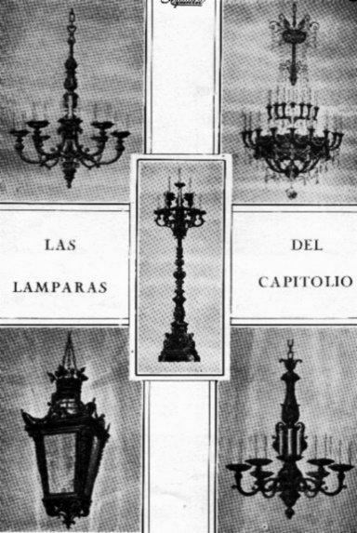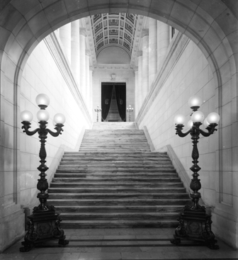
Modelos de lámparas. Lámparas en las Escaleras de Honor.

Los herrajes del edificio corrieron a cargo de “The Yale & Towne Mfg.Co.”, establecida en Stamford. Las cerraduras fueron diseñadas por los arquitectos, todas cinceladas y con acabado de bronce antiguo color mate. En sus diseños figuró el estilo Renacimiento italiano y español; Imperio y Luis XIV. En el tercer piso, donde se ubicaron los Comités Parlamentarios de Provincias de la Cámara y el Senado, los herrajes fueron diseñados por los señores Rayneri y Betancourt, al estilo Renacimiento español.

Rejas y barandas quedaron en manos de los señores “Gaubeca y Ucelay”, establecidos en la Calzada de Luyanó, quienes poseían por entonces el mayor taller de herrería de los existentes en la ciudad y realizaron por primera vez en Cuba, la fundición -en el horno de cúpula y en una sola pieza- de las colosales figuras que pesan cada una dos y medias toneladas. Además realizaron todo el barandaje exterior del Capitolio, que alcanzó más de 300m lineales de rejas.

La casa de “Darden – Beller”, también herreros y de la barriada del Luyanó moldearon en bronce y fundieron el Escudo Nacional para las presidencias de la Cámara y el Senado, así como otros trabajos en farolas para los alrededores del Capitolio y algunas rejas. Fue destacado además el trabajo de herrería de la casa de los señores “Tejedor y Fernández” establecidos en la avenida Serrano esquina a Sapotes.

La antigua casa habanera de los señores “Merás y Rico”, establecida en el Paseo del Prado, tuvo a su cargo la construcción de los muebles y los decorados interiores. Su trabajo resaltó en diferentes aposentos como por ejemplo, en las Comisiones Provinciales y Cronistas Parlamentarios al estilo Renacimiento español; la Biblioteca Maceo con el estilo Renacimiento italiano; la Sala de Armas y su vestíbulo; el Comedor; allí quedaron los zócalos, pilastras y puertas de maderas preciosas.

El taller de cerrajería artística y mecánica, propiedad de Eduardo Basora ejecutó muy buenos trabajos en el edificio. La obra de cielos rasos y masillas fue ejecutada por Luis Maurette, notable escultor yesero que se destacó por la perfección de los trabajos realizados.

El adorno floral se ordenó al jardín “El Clavel”; la casa de los hermanos “Armand” establecida en Marianao, era la preferida para los grandes acontecimientos nacionales y sociales, por la preparación artística del adorno y la belleza de sus flores. Es digno de señalar, que solo se utilizaron flores y plantas cultivadas en el suelo cubano.

“Lo primero que impresiona del Capitolio son sus dimensiones: la cúpula con una altura total de 91.7m y el largo total del edificio de 207.4m lo destacaban por encima de todos los existentes en la Capital”.

Afirma el licenciado Juan de las Cuevas Toraya que la calidad de esta construcción, define al Capitolio como uno de nuestros edificios emblemáticos y el más destacado de nuestro país en su tiempo, señalado además como uno de los mejores de Latinoamérica.

En resumen:

El costo total de su construcción fue aproximadamente 17 millones de pesos. La cifra exacta, dada a conocer por el gobierno una vez que estuvieron concluidos los trabajos fue: $ 16 640. 743.00.
Las obras se iniciaron el 1ro de abril de 1926 y en los trabajos participaron 8 mil obreros, que se consagraron de día y de noche en turnos de 8 horas.
Se levantó esta obra colosal en un plazo de 3 años y 50 días.
Se utilizaron 5 millones de ladrillos; 38 mil metros cúbicos de arena; 40 mil metros cúbicos de piedra; 150 mil bolsas de cemento y 3 500 toneladas de acero estructural.

La Academia de Ciencias.
El Ministerio de las Ciencias, Tecnología y Medio Ambiente.

En el mes de febrero del año 1962 se creó en nuestra capital la “Academia de Ciencias”. Se le dio por sede el edificio del Capitolio de La Habana, por el prestigio alcanzado y la importante labor a desarrollar en nuestro país. Su primer Presidente fue el destacado científico cubano, el Dr. Antonio Núñez Jiménez. A su vez radicó en el edificio el Museo de Ciencias “Felipe Poey”, muy frecuentado por el rigor científico de sus muestras y el exquisito diseño de montaje de sus salones de exposición.

En el año 1984 se creó el “Ministerio de Ciencias, Tecnología y Medio Ambiente” (CITMA). Sus oficinas pasaron a ocupar el ala Norte de la tercera y cuarta planta del edificio, al frente de este importante organismo estaba la destacada científica, Dra. Rosa Elena Simeón Negrín.

Aquí se creó un equipo de trabajo para ofrecer servicio a los visitantes interesados en conocer el edificio, su historia y para mostrar al público las áreas de mayor belleza, salones y galerías principales. Por tal razón surgió el “Centro Capitolio de La Habana”, que brindó facilidades para la celebración de convenciones, eventos, ferias y exposiciones. Este centro pasó a ocupar la planta principal del edificio, abarcando quince salones, todos puestos al servicio de entidades nacionales y extranjeras interesadas en celebrar sus eventos.

La tercera y cuarta planta del ala Sur, pasó a la “Agencia de Información para el Desarrollo” (AID); organización encargada de satisfacer las necesidades de acceso, evaluación, uso, conservación y protección de datos, informaciones, documentos, imágenes y conocimientos a personas y entidades nacionales y extranjeras, sociales o comerciales, con el objetivo de brindar alternativas para la solución de problemas, mejorar la toma de decisiones, incrementar su cultura y elevar su competitividad, además de interesarse por el valor patrimonial del edificio que los acogió.

La Agencia está integrada por un grupo de instituciones específicas y autónomas que participan y colaboran en el diseño y ejecución de proyectos comunes, algunos se encuentran en otras edificaciones de la ciudad y del país, Por ejemplo:

- El Archivo Nacional de Cuba (ANC)
- Oficina Nacional de Invenciones, Información Técnica y Marcas (ONIITEM).
- Centro de Diseño de Sistemas Automatizados (CEDISAC).
- Centro Nacional para la Divulgación de la Ciencia y la Técnica (PUBLICIEN).
- Editora Academia.
- Instituto de Cibernética, Matemática y Física (ICIMAF).
- MEGACEN (radicada en Santiago de Cuba).
- Instituto de Documentación e Información Científica y Tecnología (IDICT) que ocupa el ala Sur y parte de la Norte en la planta baja del edificio y el ala Sur de la cuarta planta.

Obras de restauración en el Capitolio.

A comienzos de la década del ’80 se fueron realizando de forma paulatina algunos trabajos de restauración en el edificio, para rescatar sus valores patrimoniales. Por entonces trabajó en el Capitolio una brigada integrada fundamentalmente por obreros jubilados de la construcción, especialistas en albañilería, marmolería, pulimentación de piedras y metales, para la restitución de puertas, ventanas y su mobiliario original, lámparas, herrajes y todos los elementos en piedra, madera y metal.

De igual modo, un grupo de especialistas del Centro Nacional para la Conservación y Restauración de Monumentos (CENCRM) trabajó en la restitución de los techos, cristalería, pinturas y esculturas, para devolverles los valores artísticos y patrimoniales de todo el conjunto.

Se trabajó no solo para el rescate de la obra desde el punto de vista civil, sino también en el mobiliario y la mayoría de los detalles de gran valor artístico y constructivo, como lo fue la propia “Estatua de la República”, que se sometió a un detallado trabajo de limpieza para restituirle la lámina de oro perdida por la acción del tiempo y en su majestuosa cúpula, que requería de la restitución de elementos decorativos también perdidos por la acción ambiental y del tiempo.

En los años ‘90 se trabajó en la recuperación y renovación tecnológica de los 11 elevadores que existen en el edificio, diseñados especialmente por los proyectistas del Capitolio. Esta responsabilidad se encargó al grupo “Electra Vitoria”, junto con la empresa cubana E.V.C. del grupo “Copextel S. A.”. Con el magnífico trabajo desarrollado por los especialistas de estas instituciones empresariales, los elevadores recuperaron su imagen y volvieron a prestar servicios en la colosal edificación.

La elección por parte de las autoridades cubanas de esta empresa fue acogida con entusiasmo por la calidad de los reconocidos trabajos realizados por sus profesionales, pues se trataba de recuperar los más mínimos detalles, cabinas, puertas y ornamentación, integrando a sus vez en estos equipos, los más modernos sistemas operativos.

Nuestro Capitolio es cubano

“(…) EL Capitolio de la Habana es auténticamente cubano, esto lo digo, porque a lo largo de los últimos años hemos tenido que aclarar a numerosos visitantes determinadas confusiones sobre este aspecto, leídas por ellos en diversas publicaciones. Muchos son los detalles que identifican a nuestro Capitolio, entre estos, la cúpula…, si se observa en detalle, es completamente diferente porque es más esbelta y supera a las demás en diámetro y altura.

Otro aspecto que lo diferencia son sus patios interiores que le aportan la cubana del estilo arquitectónico; pero lo que más hace cubano a nuestro Capitolio es la multiplicidad de detalles en el diseño, ornamentación; arte e historia guardados en piedra, madera y metal.

Las tres puertas que preceden la entrada al Salón de los Pasos Perdidos guardan pasajes de la historia de Cuba; la Estatua de la República está cargada de símbolos de cubana, hasta la modelo fue una cubana. En salones, lámparas, cristales, pueden observarse símbolos patrios e incluso, la gran mayoría de las obras de arte se refieren a algún motivo nacional”

Las palabras de la Máster Teresita García, no dejan lugar a dudas y a su vez son esclarecedoras para todos aquellos que piensan que el edificio del Capitolio de La Habana no es nuestro, desde sus inicios hasta nuestros días, el Capitolio de La Habana es cubano.

Recopilación de Información:

Lic. Zenaida Iglesias Sánchez.
Historiadora.
Dirección de Arquitectura Patrimonial.
Oficina del Historiador de la ciudad.

BIBLIOGRAFIA CONSULTADA

- El Arquitecto. Revista mensual publicada en La Habana, Volumen IV, No. 38, mayo de 1929.

- Cimientos. Revista de Información Científico – Técnica. No. 5 de 2004.

- Rolando Aniceto. El Capitolio de La Habana. Centro Capitolio de La Habana. Editorial José Martí. Instituto Cubano del Libro. La Habana, 1998.

- El Capitolio de La Habana. Un Proyecto Singular.

- Carlos Venegas. La urbanización del las Murallas. Dependencia y modernidad. La Habana, Ed. Letras Cubanas, 1990.

- Monumentos y sitios históricos de la ciudad de La Habana. Folleto. Dirección de Patrimonio Cultural, La Habana, 1983.

- El Libro del Capitolio. La Habana, 1933.

- Emilio Roig de Leuchsering. La Habana, apuntes históricos. La Habana, Imprenta Nacional de cuba. 1963. tomo II.

EL CAPITOLIO DE LA HABANA

Breves apuntes de la historia de su construcción

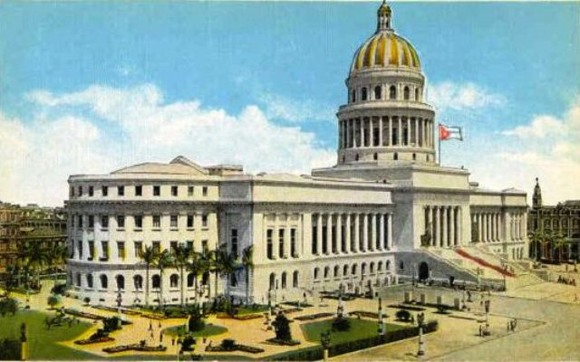

Dirección de Arquitectura Patrimonial
Oficina del Historiador

ANEXO 1.

EL POR QUÉ DEL NOMBRE DE EL CAPITOLIO.

Según las palabras del periodista y colega Rolando Aniceto:

“El Capitolio de La Habana, al igual que el de Washington o el de Buenos Aires, está inspirado en el monte Capitolino o Roca Tarpeya de la Roma antigua, donde se hallaba la ciudadela y templo consagrado a Júpiter, lugar de coronación de los héroes. Era también el sitio desde donde se despeñaba a los traidores”

Cuando en nuestra ciudad se decide construir el edificio para sede del poder Legislativo, en la población se debatieron diferentes criterios sobre qué nombre debía llevar. Para algunos podía ser el de Palacio del Congreso, pero otros y en su mayoría, fueron de la opinión de nombrarlo “Capitolio”. Fue entonces cuando la Secretaría de Obras Públicas encomendó al diario habanero “Excelsior” realizar una encuesta para definir este asunto, triunfando la segunda versión.

Aniceto en su libro reproduce lo publicado en este diario:

“Si nos atenemos a la leyenda, a esas narraciones míticas, que enriquecen la prehistoria de Grecia e Italia antiguas, forzoso nos será aceptar el milagro de predestinación que asombró a los mismos que dieron fé de él.
Dicen los mitólogos que el rey Turquino Prisco, deseando levantarle un templo a Júpiter, soberano de los dioses, ordenó a los mejores artistas etruscos que emplazaran los simientos (sic) del que sería centro de la grandeza romana, en el monte donde ya acostumbraban a reunirse los nobles de la patria.
Cavaron los obreros. A los dos día de trabajo, y a bastante profundidad encontraron la cabeza de un hombre en perfecto estado de conservación, con la palabra TULUS grabada en la frente.
Sometido el caso a los adivinos del Oráculo, dijeron que tal acontecimiento prometía a Roma el dominio del mundo y el primer puesto entre las ciudades de la tierra.
Por tanto: le correspondía a la colina ostentar el nombre que los augures habían descubierto en la inscripción TULUS. Y lo llamaron monte Capitolino; basamento rocoso donde fue alzándose lentamente el templo a Júpiter: El Capitolio”

ANEXO 2.

CÓMO SE EFECTUARON LOS TRABAJOS DE CONSTRUCCIÓN DEL CAPITOLIO DE LA HABANA.

“Fueron instaladas nueve sierras con hojas de dientes desmontables y sembrados de diamantes, que seccionaban los cantos cuadrándolos a las medidas más aproximadas para que el desbaste a ejecutar por los canteros fuera mínimo. Luego estos, con herramientas accionadas por medio de aire comprimido terminaban las piedras con la granida, lima y piedra pómez, para alisar las superficies expuestas.
La manipulación de los cantos, en extremo difícil para ser ejecutada a mano por el hombre, se perfeccionó mecánicamente de tal modo que los bloques, muchos de los cuales pesaban hasta 9t, eran montados en planchas de ferrocarril en las canteras y trasladados a la obra, donde eran recibidos, medidos y aceptados.
Luego una grúa potente con capacidad para 15t era la encargada de la descarga y entongado, so los bloques no eran para uso inmediato; ENCASO contrario se conducían en las mismas planchas hasta las sierras, donde aparejos diferenciales montados en carriles de acero se ocupaban de su descarga.
Entonces en planchas pequeñas montadas en carriles que podían accionarse con unas palancas, los bloques se colgaban y nivelaban para ser cortados por las sierras. Terminada esta operación, otro diferencial los montaba en camiones y los conducía a los talleres para ser definidamente labrados y terminados, o a la máquina molduradota.
Los cantos, sillares y piedras molduradas, al salir de los aparatos tenían generalmente un centímetro más del espesor requerido, que el cantero debía a la postre recortar para obtener el acabado apetecible y para precaver los despuntes de aristas y marcas que las máquinas hubieran podido dejar”.

Una tarja existente en uno de los patios del Capitolio, rinde homenaje a los obreros muertos durante su construcción, es la que se reproduce a continuación de este anexo junto a otras imágenes de archivo

Imágenes del la construcción del Capitolio existentes en el archivo del MICONS, donadas a la biblioteca y archivo de la Dirección de Arquitectura Patrimonial, muestran cómo se trabajó con la cantería.

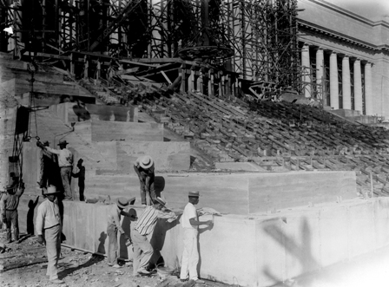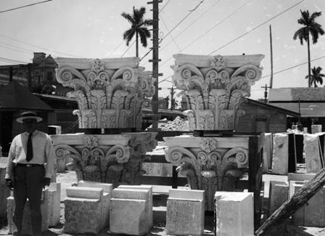
Construcción de la escalinata, 1928. Los capiteles terminados, 1928.

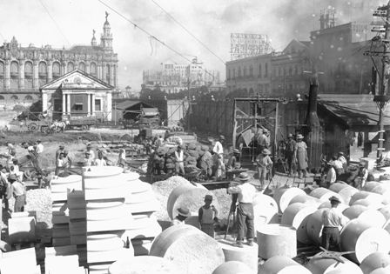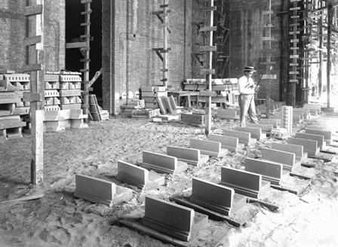
Rolos de piedras listos para colocar. Taller de fundición de piezas de cemento.

Tarja que rinde homenaje a los trabajadores que perdieron la vida en la construcción del Capitolio.

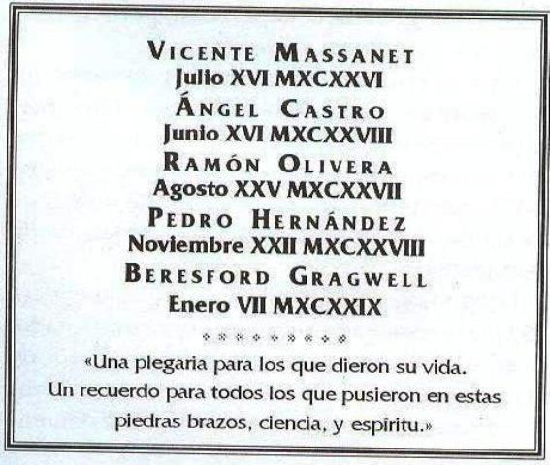

ANEXO 3.

HECHOS HISTÓRCIOS OCURRIDOS EN EL CAPITOLIO.

El edificio del Capitolio Habana, fue testigo de importantes acontecimientos políticos e históricos durante el período republicano, enmarcados durante la primera mitad del siglo XX.

Durante la Huelga del ’33 y estando esta en su séptimo día, se corrió la noticia de que el dictador Gerardo Machado había renunciado a su cargo en la presidencia. Una enorme multitud se concentró frente a este edificio para celebrar el posible acontecimiento, cuando la policía apareció y ametralló brutalmente a los allí reunidos. Este hecho manchó de sangre las piedras del Capitolio.

En 1940 se celebró aquí la Asamblea Constituyente. Cuentan que cerca de cinco mil personas abarrotaron los palcos, galerías y los escaños camerales del hemiciclo correspondiente a la Cámara de Representantes, en el ala izquierda del edificio. En horas de la tarde del 9 de febrero de 1940 el Primer Magistrado de la nación declaraba abierta la Convención Constituyente. En el Capitolio se realizaron 82 de las 83 sesiones de trabajo celebradas. La última se efectuó en Guaimaro, Camaguey, el 1ro de julio de 1940.

En la tarde del 5 de julio de 1940 los delegados constituyentes reunidos en el pórtico central del Capitolio, promulgaban la Constitución de la República de Cuba.

ANEXO 4.

SOBRE EL BRILLANTE DEL CAPITOLIO.

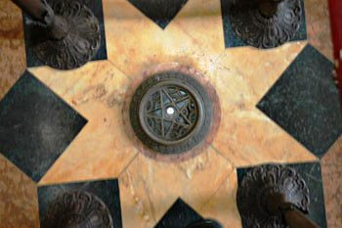

La historia de la misteriosa desaparición y aparición repentina, como por arte de magia, del diamante del Capitolio, ha servido para enriquecer sus leyendas y curiosidades, muchos escritores, periodistas e historiadores se han referido a este hecho.

El diamante engarzado en platino y luego en ágata por los prestigiosos joyeros de la “Casa Marzo de París” y posteriormente incrustado en un bloque de granito, fue instalado baja una capa de cristal tallado por los contratistas del Capitolio “Purdy and Henderson”.

Se habla que desde la inauguración del edificio, las agencias de turismo norteamericanas mencionaban su existencia en los folletos de promoción y propaganda, aludiendo a su halo de misterio, a sus supuestas propiedades curativas y al efecto que no pocos le atribuyeron de generador de buena suerte. Hasta que un buen día, el diamante, de pronto desapareció del lugar donde estaba colocado.

La historia que ha pasado de generación en generación, en torno a este acontecimiento, se asemeja a la de un cuento de misterio. El caso es que el diamante del Capitolio “se esfumó” de su lecho de cristal un día lunes 25 de marzo de 1946 y reapareció como por arte de magia, inexplicablemente, 14 meses más tarde en el despacho del Presidente de la República.

Nunca se llegó a aclarar este suceso y esto permitió que se abonara el terreno para crear en torno al acontecimiento múltiples leyendas.

Luis Bay Sevilla. “Un poco de Historia”. En: El Arquitecto. Revista mensual publicada en La Habana. Vol. IV, No. 38. Mayo de 1929. p.331.
Ver Anexo 1
Ver Anexo 2.
Enrique Luis Valera, Arq. “El Capitolio visto por un arquitecto”. En: El Arquitecto Ob. Cit. P.352
La casa italiana de Fratelli Remuzi. Ob. Cit. Pág.439.
Theo Leveau, Arq. Los Jardines del Capitolio. Ob. Cit. P. 398.
Medidas lineales de la Estatua de la República en centímetros: Los dedos 64; brazo en alto 345; mejilla 22; nariz 18; fosa nasal 27; rostro 69; perímetro del seno 120; piernas 475; perímetro de la lanza 46. Hasta el extremo de la lanza la estatua tiene una altura de 17, 45m.
Luis de Soto y Sagarra. Las Esculturas en el Capitolio de Cuba. Ob. Cit. P. 404.
Ver El Libro del Capitolio para mayor información.
Una hermosa Labor de Arte Rendida por la Casa de Warren and Gillow de Londres. Ob. Cit. P.435.
Juan de las Cuevas Toraya. “El Capitolio que sí se construyó”. En: Cimientos. Revista de Información Científico – Técnica. Año 8, No.5, 2004. p. 46
Juan de las Cuevas Toraya, Ob. Cit. P. 51.
Así lo define la MsC. Teresita García Ortiz, quien atiende Relaciones Públicas en el Capitolio, cuyas palabras se recogen en el libro El Capitolio de La Habana, de Rolando Aniceto, p. 83.
Rolando Aniceto. El Capitolio de La Habana. Centro Capitolio de La Habana. Ed. José Martí. Instituto Cubano del Libro, La Habana, 1998. p. 34.
Ob Cit. P. 35. Que a su vez cita El Libro del Capitolio. Primera Parte, p. 89-90.
Rolando Aniceto. El Capitolio de La Habana. Centro Capitolio de La Habana. Ed. José Martí. Instituto Cubano del Libro, La Habana, 1998. págs. 38-40.
Imagen de la tarja tomada del libro de Rolando Aniceto. Fotografías de archivo del MICONS, cortesía del Lic. Juan de las Cuevas Toraya para el archivo de la Dirección de Arquitectura Patrimonial.
Ver cuánto se narra en torno a este hecho en las publicaciones: El Capitolio de La Habana, del periodista Rolando Aniceto y El Capitolio de La Habana. Un Proyecto Singular.

